1.Pielikums

2021.gada 23.septembra

lēmumam “Par zemes ierīcības projekta izstrādes uzsākšanu zemes vienībā ar kadastra apzīmējumu 3878 009 0002”

(Protokols Nr.11., 4.§)

**Nosacījumi zemes ierīcības projektam**

**Balvu novada Susāju pagasta nekustamā īpašuma “Aizkalni” ar kadastra numuru 3878 009 0002 zemes vienības ar kadastra apzīmējumu 3878 009 0002 sadalīšanai**

Zemes ierīcības projekts izstrādājams saskaņā ar Administratīvā procesa likumu, Dokumentu juridiskā spēka likumu, Zemes ierīcības likumu, Aizsargjoslu likumu, Zemes pārvaldības likumu, Likumu “Par autoceļiem”, Administratīvā procesa likumu, 2016. gada 2. augusta Ministru kabineta noteikumiem Nr. 505 “Zemes ierīcības projekta izstrādes noteikumi”, 2021. gada 29. jūnija Ministru kabineta noteikumiem Nr. 455 “Adresācijas noteikumi”, 2006. gada 20. jūnija Ministru kabineta noteikumiem Nr. 496 “Nekustamā īpašuma lietošanas mērķu klasifikācijas un nekustamā īpašuma lietošanas mērķu noteikšanas un maiņas kārtība”, 2013. gada 30. aprīļa Ministru kabineta noteikumiem Nr. 240 “Vispārīgie teritorijas plānošanas, izmantošanas un apbūves noteikumi”, 2018. gada 4. septembra Ministru kabineta noteikumiem Nr. 558 “Dokumentu izstrādāšanas un noformēšanas kārtība”, 2014. gada 21. janvāra Ministru kabineta noteikumiem Nr. 50 “Elektroenerģijas tirdzniecības un lietošanas noteikumi”, Viļakas novada domes 2010. gada 29. jūnija saistošajiem noteikumiem Nr. 33 “Par topogrāfiskās informācijas aprites kārtību Viļakas novadā”, Viļakas novada domes 2012. gada 26. aprīļa saistošajiem noteikumiem Nr. 5/2012 “Par Viļakas novada teritorijas plānojumu 2012.-2024. gadam” (turpmāk – Teritorijas plānojums).

**1. Zemes ierīcības projekta robežas:**

1.1. Izstrādājamā zemes ierīcības projekta robežas atbilst Balvu novada Susāju pagasta nekustamā īpašuma “Aizkalni” ar kadastra numuru 3878 009 0002 zemes vienības ar kadastra apzīmējumu 3878 009 0002, kopplatībā 24,90 ha, robežām.

**2. Teritorijas plānotā (atļautā) izmantošana:**

2.1. Saskaņā ar Teritorijas plānojuma grafisko daļu Balvu novada Susāju pagasta nekustamā īpašuma “Aizkalni” ar kadastra numuru 3878 009 0002 zemes vienības ar kadastra apzīmējumu 3878 009 0002 plānotā (atļautā) izmantošana ir lauksaimniecības teritorijas (minimālā jaunizveidojamās zemes vienības platība ir 2 ha) un mežu teritorijas (minimālā jaunizveidojamās zemes vienības platība ir 2 ha).

**3. Zemes ierīcības projekta mērķis:**

3.1. Balvu novada Susāju pagasta nekustamā īpašuma “Aizkalni” ar kadastra numuru 3878 009 0002 zemes vienības ar kadastra apzīmējumu 3878 009 0002 sadalīšana divās daļās:

3.1.1. zemesgabalu Nr. 1 (skatīt grafiskajā pielikumā zemesgabalu Nr. 1), platībā 8,90 ha (platība precizēsies pie uzmērīšanas), saglabājot esošā Balvu novada Susāju pagasta nekustamā īpašuma “Aizkalni” ar kadastra numuru 3878 009 0002 sastāvā;

3.1.2. zemesgabalam Nr. 1 (skatīt grafiskajā pielikumā zemesgabalu Nr. 1), platībā 8,90 ha, un ēkām ar kadastra apzīmējumiem 3878 009 0002 001 (dzīvojamā māja), 3878 009 0002 002 (klēts), 3878 009 0002 003 (kūts), 3878 009 0002 005 (klēts), 3878 009 0002 006 (šķūnis), 3878 009 0002 007 (šķūnis), 3878 009 0002 009 (kūts), 3878 009 0002 010 (pirts), uz tā, saglabājot iepriekš noteikto adresi: "Aizkalni", Tepenīca, Susāju pag., Balvu nov., LV-4583.

3.1.3. zemesgabalu Nr. 2 (skatīt grafiskajā pielikumā zemesgabalu Nr. 2), platībā 16,0 ha (platība precizēsies pie uzmērīšanas), izveidojot kā jaunu nekustamo īpašumu un piešķirot nosaukumu “Aizkalnu mežs”, Balvu novada Susāju pagastā.

3.2. Nodrošināt jaunizveidotajiem zemesgabaliem (skatīt grafiskajā pielikumā zemesgabalu Nr. 1 un zemesgabalu Nr. 2) piekļuves iespējas no ceļa, ielas, laukuma vai citas brauktuves, vai servitūta.

3.3. Nekustamā īpašuma lietošanas mērķu un zemes lietošanas veidu noteikšana.

3.4. Uz projektētajiem zemesgabaliem attiecināmo Teritorijas plānojumā un citos normatīvajos aktos noteikto, kā arī robežu plānā attēloto un esošo nekustamā īpašuma apgrūtinājumu precizēšana.

**4. Nosacījumi zemes ierīcības projekta izstrādei un noformēšanai:**

4.1. Projekta izstrādi un noformēšanu veic saskaņā ar Zemes ierīcības likumu un atbilstoši 2016. gada 2. augusta Ministru kabineta noteikumiem Nr. 505 “Zemes ierīcības projekta izstrādes nosacījumi” prasībām;

4.2. Teritorijas izmantošanā jāievēro visa veida aizsargjoslas, atbilstoši Aizsargjoslu likumam un Balvu novada pašvaldības 2012. gada 12. aprīļa saistošo noteikumu Nr. 13/2012 “Par Balvu novada teritorijas plānojuma 2012. – 2023. gadam grafisko daļu un teritorijas izmantošanas un apbūves noteikumiem”;

4.3. Atbilstoši 2013. gada 22. maija Ministru kabineta noteikumiem Nr. 240 “Vispārīgie teritorijas plānošanas, izmantošanas un apbūves noteikumi” 13. punktam, veidojot jaunas zemes vienības, nodrošina iespējas piekļūt tām no ceļa vai ielas.

4.4. Zemes ierīcības projekta izstrādātājs zemes ierīcības projektu iesniedz saskaņošanai:

4.4.1. zemes ierīcības projekta teritorijā un tai tuvumā esošo inženierkomunikāciju turētājam (ja šo inženierkomunikāciju aizsargjoslas skar projekta teritoriju);

4.4.2. citās institūcijās, kuru intereses (atbilstoši Aizsargjoslu likumam, 2016. gada 2. augusta Ministru kabineta noteikumiem Nr. 505 “Zemes ierīcības projekta izstrādes noteikumi” un Teritorijas plānojumam) skar zemes ierīcības projekta risinājumi;

4.5. Zemes ierīcības projekta izstrādātājs apkopo saņemtos nosacījumus un priekšlikumus, un, ja nepieciešas, ierosina Balvu novada pašvaldībai precizēt darba uzdevumus.

4.6. Citi nosacījumi atbilstoši normatīvo aktu prasībām.

**5. Zemes ierīcības projekta saskaņošanas un apstiprināšanas kārtība:**

5.1. Saskaņošana atbilstoši 2016. gada 2. augusta Ministru kabineta noteikumiem Nr. 505 “Zemes ierīcības projekta izstrādes nosacījumi” prasībām.

5.2. Zemes ierīcības projekta lietu izstrādātājs iesniedz apstiprināšanai Balvu novada pašvaldībā.

**6. Nosacījumu derīguma termiņš zemes ierīcības projekta izstrādei**:

6.1. Zemes ierīcības projekta nosacījumu derīguma termiņš ir 2 (divi) gadi no administratīvā akta spēkā stāšanās dienas.

Pielikumā: Izkopējums no Susāju pagasta kadastra kartes.

|  |  |
| --- | --- |
| Domes priekšsēdētājs | S. Maksimovs |

Pielikums

**Nosacījumiem zemes ierīcības projektam**

Izkopējums no Susāju pagasta kadastra kartes

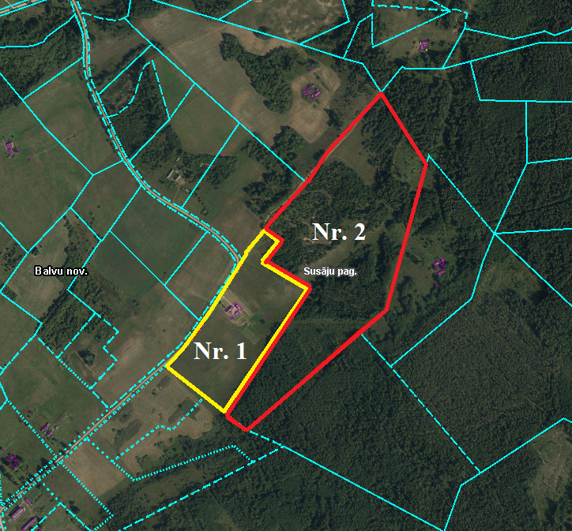

Domes priekšsēdētājs S. Maksimovs